昌乐县朱刘街道
2021年政府信息公开工作年度报告

根据《中华人民共和国政府信息公开条例》和省、市、县人民政府关于做好政府信息公开工作的有关规定和要求，现公布2021年度朱刘街道办事处政府信息公开工作年度报告。
全文包括总体情况、主动公开政府信息情况、收到和处理政府信息公开申请情况、政府信息公开行政复议、行政诉讼情况、存在的主要问题及改进情况、其他需要报告的事项等六项内容。如对本年度报告有疑问，请联系：朱刘街道办事处，联系电话：0536-6711106。
一、总体情况
2021年朱刘街道认真贯彻落实中央、国务院和省、市、县关于政府信息公开工作的部署要求，进一步调整优化公开目录，深入拓展公开渠道，持续丰富公开形式，及时回应社会关切，不断提升政府信息公开工作力度和实效，政府信息公开水平实现新的突破。
（一）主动公开情况。截止到2021年12月31日，我街道主动公开政府信息共计672条，其中，通过政府信息公开专栏主动公开政府信息18条，通过政务微信公开政府信息538条，通过各级媒体等其他方式公开政府信息116条。
内容主要涵盖政府工作方案、机构设置、职能、办事程序，教育、医疗、社会保障、促进就业政策，城乡建设和管理的重大事项，贯彻落实国家关于农村工作政策的情况，抢险救灾、优抚、救济、社会捐助等款物的发放情况等方面。
对于群众在12345热线的提问，每一条都做到有问必答，2021年通过12345热线回复问题2145条、问政山东回复提问5条。另外，积极创新形式，通过朱刘街道官方微信，围绕街道重点工作、重点项目、乡村振兴等重点工作，通过手机微信客户端发布信息及新闻资讯538条，为公众提供权威、准确、及时的新闻资讯。
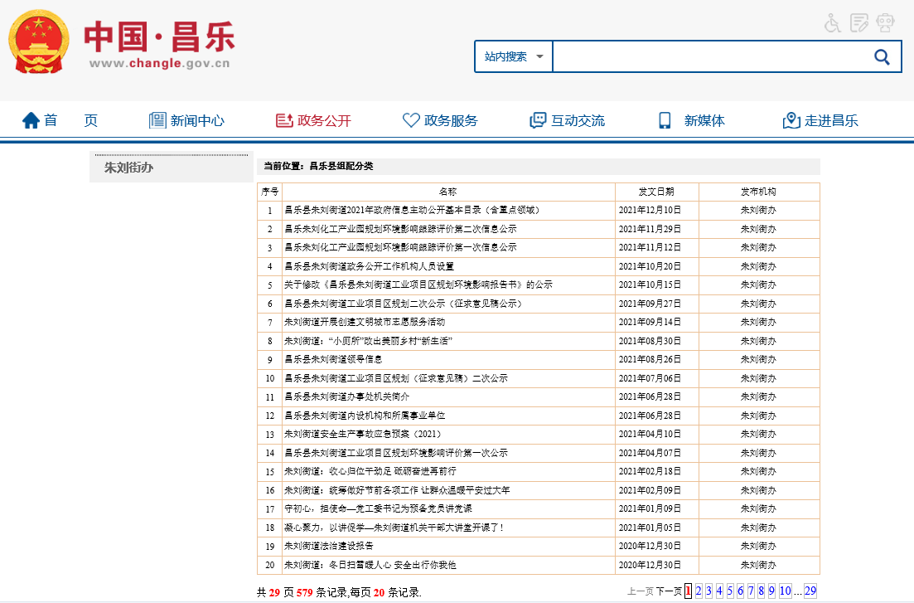
（二）依申请公开情况。2021年，收到群众提出的政府信息公开申请1件，已按时、规范答复，未发生行政复议、行政诉讼。
（三）政府信息管理情况。建立健全政府信息管理动态调整机制。进一步完善政务信息常态化管理机制，不断建立健全政务信息制作、公开、存档等制度，及时动态调整信息。
建立培训工作常态化机制。经常组织开展面向信息公开工作人员以及相关人员等的专业培训，及时总结交流经验，不断提高相关人员的政策把握能力、信息公开工作水平。

建立信息公开保密审查机制。具有信息公开权限的科室及工作人员，严格把关信息公开保密审查，既保证政府信息及时有效公开，又确保受国家法律保护的秘密信息安全。
（四）政府信息公开平台建设情况。朱刘街道利用信息化手段丰富信息公开形式，拓宽信息公开渠道，以政务信息网络平台为载体，加大宣传力度，营造良好氛围，确保政府信息公开工作依法有序开展。

- 监督保障情况。街道专门成立政府信息公开工作领导小组，具体负责推进、指导、协调、监督街道政府信息公开工作，并确定一名政研室工作人员专门负责日常公开工作，主要职责包括具体承办信息公开事项、维护和更新政府信息、编制信息公开指南、公开目录和年度报告等。
街道严格贯彻落实《条例》规定的“工作考核、社会评议、责任追究”等要求，把政务公开纳入政府绩效考核体系，建立健全政府信息公开工作考核制度、社会评议制度和责任追究制度，定期对政府信息公开工作进行考核、评议，确保政府信息公开申请登记、审核、办理、答复、归档等各项工作按时按质完成。
二、主动公开政府信息情况
第二十条第（一）项
信息内容 | 本年制发件数 | 本年废止  件数 | 现行有效件数
规章 | 0 | 0 | 0
行政规范性文件 | 0 | 0 | 0
第二十条第（五）项
信息内容 | 本年处理决定数量
行政许可 | 0
第二十条第（六）项
信息内容 | 本年处理决定数量
行政处罚 | 0
行政强制 | 0
第二十条第（八）项
信息内容 | 本年收费金额（单位：万元）
行政事业性收费 | 0

三、收到和处理政府信息公开申请情况
（本列数据的勾稽关系为：第一项加第二项之和，  等于第三项加第四项之和） |  |  |  | 申请人情况
 |  |  |  | 自然人 | 法人或其他组织 |  |  |  |  | 总计
 |  |  |  | 自然人 | 商业企业 | 科研机构 | 社会公益组织 | 法律服务机构 | 其他 | 总计
一、本年新收政府信息公开申请数量 |  |  |  | 1 | 0 | 0 | 0 | 0 | 0 | 1
二、上年结转政府信息公开申请数量 |  |  |  | 0 | 0 | 0 | 0 | 0 | 0 | 0
三、本年度办理结果 | （一）予以公开 |  |  | 0 | 0 | 0 | 0 | 0 | 0 | 0
三、本年度办理结果 | （二）部分公开（区分处理的，只计这一情形，不计其他情形） |  |  | 0 | 0 | 0 | 0 | 0 | 0 | 0
三、本年度办理结果 | （三）不予公开 | 1.属于国家秘密 |  | 0 | 0 | 0 | 0 | 0 | 0 | 0
三、本年度办理结果 | （三）不予公开 | 2.其他法律行政法规禁止公开 |  | 0 | 0 | 0 | 0 | 0 | 0 | 0
三、本年度办理结果 | （三）不予公开 | 3.危及“三安全一稳定” |  | 0 | 0 | 0 | 0 | 0 | 0 | 0
三、本年度办理结果 | （三）不予公开 | 4.保护第三方合法权益 |  | 0 | 0 | 0 | 0 | 0 | 0 | 0
三、本年度办理结果 | （三）不予公开 | 5.属于三类内部事务信息 |  | 0 | 0 | 0 | 0 | 0 | 0 | 0
三、本年度办理结果 | （三）不予公开 | 6.属于四类过程性信息 |  | 0 | 0 | 0 | 0 | 0 | 0 | 0
三、本年度办理结果 | （三）不予公开 | 7.属于行政执法案卷 |  | 0 | 0 | 0 | 0 | 0 | 0 | 0
三、本年度办理结果 | （三）不予公开 | 8.属于行政查询事项 |  | 0 | 0 | 0 | 0 | 0 | 0 | 0
三、本年度办理结果 | （四）无法提供 | 1.本机关不掌握相关政府信息 |  | 1 | 0 | 0 | 0 | 0 | 0 | 1
三、本年度办理结果 | （四）无法提供 | 2.没有现成信息需要另行制作 |  | 0 | 0 | 0 | 0 | 0 | 0 | 0
三、本年度办理结果 | （四）无法提供 | 3.补正后申请内容仍不明确 |  | 0 | 0 | 0 | 0 | 0 | 0 | 0
三、本年度办理结果 | （五）不予处理 | 1.信访举报投诉类申请 |  | 0 | 0 | 0 | 0 | 0 | 0 | 0
三、本年度办理结果 | （五）不予处理 | 2.重复申请 |  | 0 | 0 | 0 | 0 | 0 | 0 | 0
三、本年度办理结果 | （五）不予处理 | 3.要求提供公开出版物 |  | 0 | 0 | 0 | 0 | 0 | 0 | 0
三、本年度办理结果 | （五）不予处理 | 4.无正当理由大量反复申请 |  | 0 | 0 | 0 | 0 | 0 | 0 | 0
三、本年度办理结果 | （五）不予处理 | 5.要求行政机关确认或重新  出具已获取信息 |  | 0 | 0 | 0 | 0 | 0 | 0 | 0
三、本年度办理结果 | （六）其他处理 |  | 1.申请人无正当理由逾期不补正、行政机关不再处理其政府信息公开申请 | 0 | 0 | 0 | 0 | 0 | 0 | 0
三、本年度办理结果 |  |  | 2.申请人逾期未按收费通知要求缴纳费用、行政机关不再处理其政府信息公开申请 | 0 | 0 | 0 | 0 | 0 | 0 | 0
三、本年度办理结果 |  |  | 3.其他 | 0 | 0 | 0 | 0 | 0 | 0 | 0
三、本年度办理结果 | （七）总计 |  |  | 1 | 0 | 0 | 0 | 0 | 0 | 1
四、结转下年度继续办理 |  |  |  | 0 | 0 | 0 | 0 | 0 | 0 | 0

四、政府信息公开行政复议、行政诉讼情况

行政复议 |  |  |  |  | 行政诉讼
结果  维持 | 结果纠正 | 其他结果 | 尚未  审结 | 总  计 | 未经复议直接起诉 |  |  |  |  | 复议后起诉
 |  |  |  |  | 结果维持 | 结果纠正 | 其他  结果 | 尚未  审结 | 总计 | 结果维持 | 结果  纠正 | 其他  结果 | 尚未审结 | 总计
0 | 0 | 0 | 0 | 0 | 0 | 0 | 0 | 0 | 0 | 0 | 0 | 0 | 0 | 0

五、存在的主要问题及整改情况
（一）2020年存在问题整改情况
2020年街道在政务公开方面存在重表面内容、轻实质问题，公开内容不全面问题。2021年街道进一步加强政务公开内容建设,质量、效率较2020年都有了很大的提升。
（二）2021年存在的主要问题
一是存在信息积压、间歇停顿、公开不及时等现象。
二是发布信息内容不够精准、简洁、整洁，以及日常维护工作不够细致、细心。
（三）改进措施
一是狠抓问题整改。明确一名具体经办人员集中时间进行整改，要求限期逐条整改到位。同时，要求信息公开工作人员在今后的工作中主动公开的所有信息，必须按照上级规定时间和程序进行发布，避免信息积压、间歇停顿、公开不及时等现象的发生。同时，对县政府信息公开网升级改造后新增的栏目及时补充更新相关内容。
二是规范化发布政务信息。参照有关要求，规范发布政务信息，确保信息内容精准、简洁、整洁，定期做好信息发布及日常维护工作，形成政府信息公开常态化机制。
六、其他需要报告的事项
(一)收取信息处理费情况
2021年，朱刘街道办事处未收取任何政府信息公开信息处理费。
(二)上级年度政务公开工作要点落实情况
根据《2021年昌乐县政务公开重点工作任务分工》安排，扎实推动各项工作落实到位，聚焦为民办实事的项目及执行情况、政策法规､重要规定等，加强政务公开平台建设。目前，朱刘街道办事处涉及责任事项已全部落实到位。
(三)人大代表建议和政协提案办理情况
2021年,街道高度重视人大代表建议和政协委员提案办理,把该项工作作为提升街道管理水平、推动重点工作落实的重要支撑,不断完善机制、落实责任成效。全年提出人大代表建议7件、政协提案12个。建议提案已通过政府网站进行了公开，面复率、满意率均达到100%。
(四)年度政务公开工作创新情况
2021年，街道不断加强政务信息公开力度，创新政务公开工作方式，加强政策解读、扩大公众参与、增强公开实效，开展便企利民政策宣传活动10余场。
(五)报告数据统计说明
本报告所列数据统计期限为2021年1月1日至2021年12月31日。
(六)本行政机关认为需要报告的其他事项
无。
(七)其他有关文件专门要求报告的事项
无。

昌乐县朱刘街道办事处
2022年1月24日

